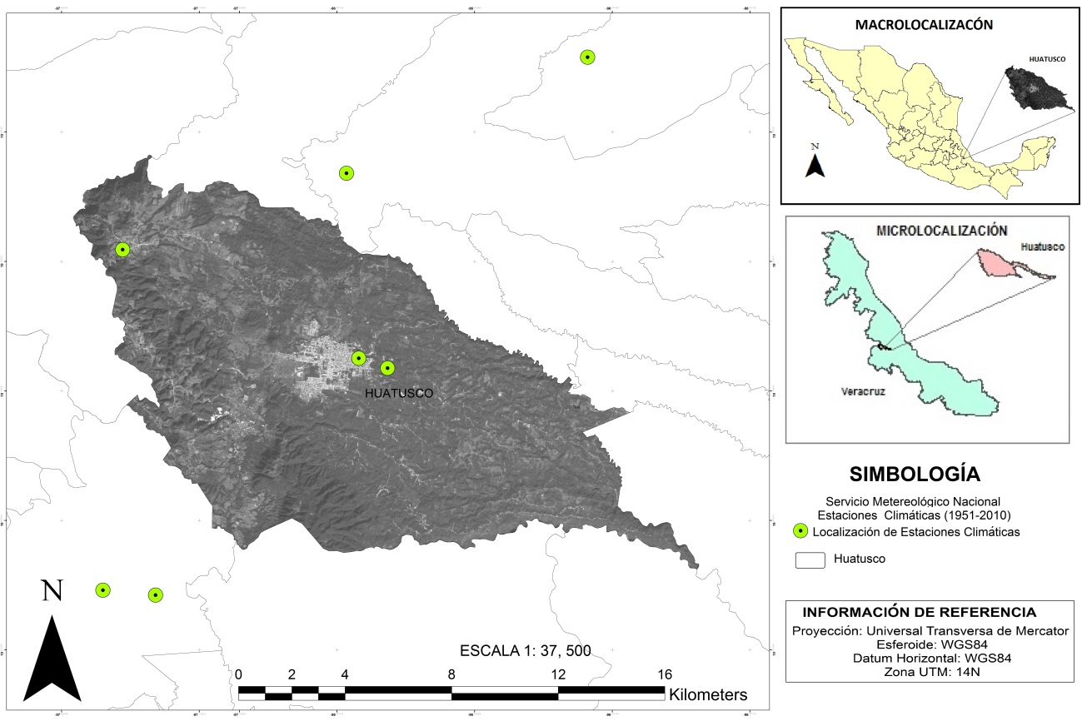
Figura 1. Localización de la zona de estudio (Huatusco de Cuellar, Veracruz, México) y localización de estaciones meteorológicas.

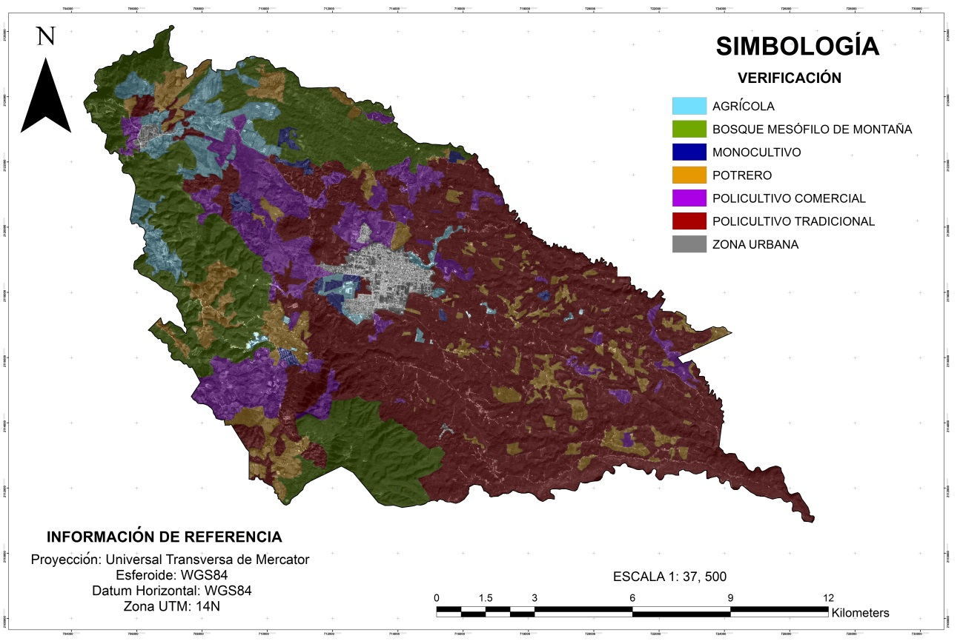
Figura 2. Cobertura de componentes y subcomponentes de los sistemas agroforestales de café a partir del levantamiento fisiográfico con enfoque paisajista.

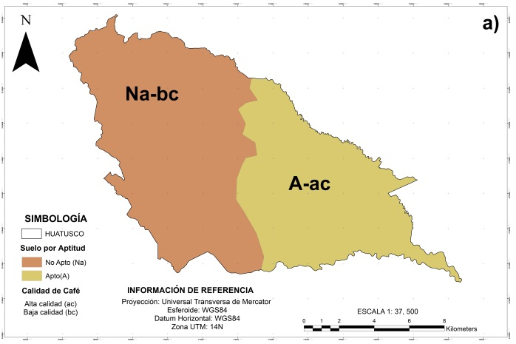 | 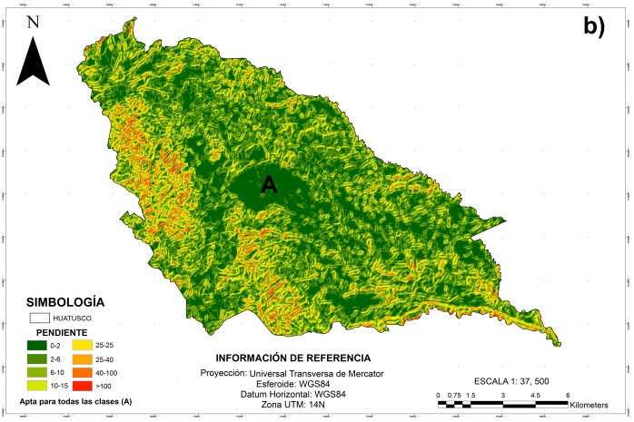
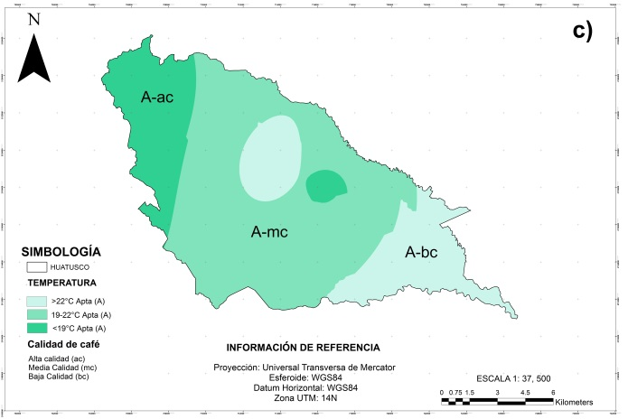 | 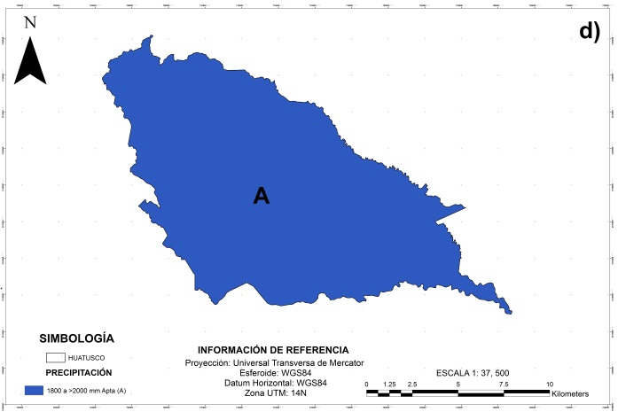
Figura 3. Mapas temáticos de elementos paramétricos. a) Suelo; b) Pendiente; c) Temperatura, y d) Precipitación.

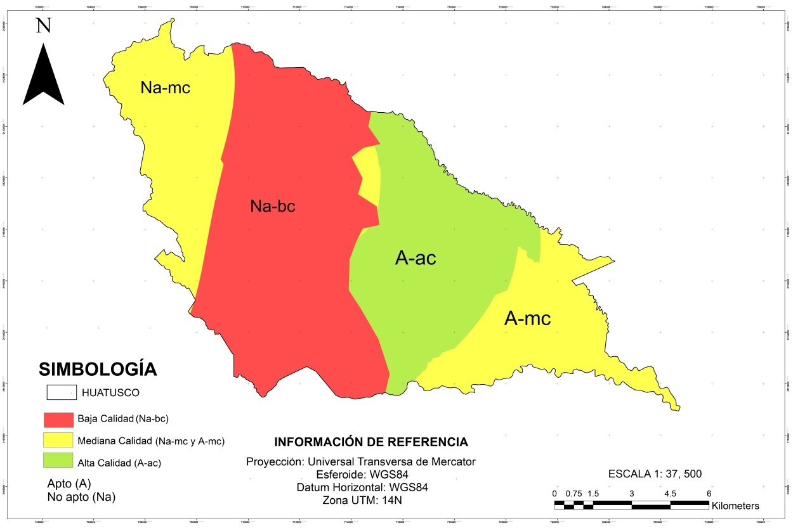
Figura 4. Mapa temático de la aptitud potencial del café, en Huatusco, Veracruz.

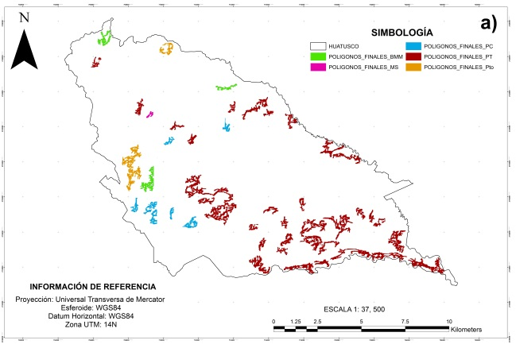 | 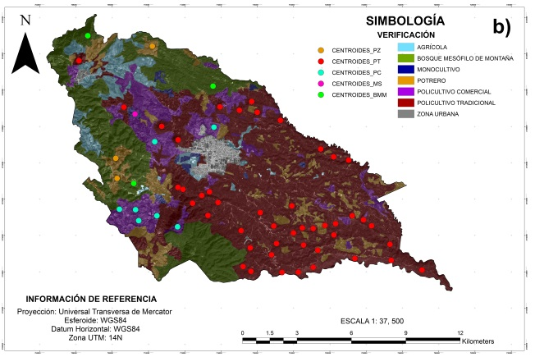
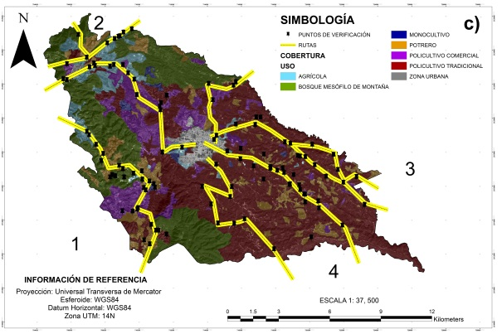 | 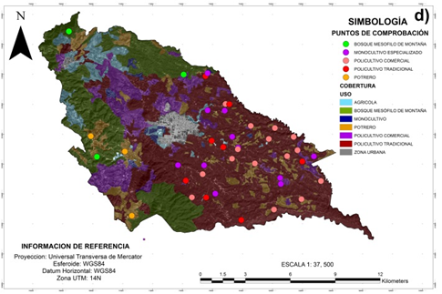

Figura 5. Mapas temáticos de componentes y subcomponentes de los agroecosistemas de café. a) polígonos vectoriales; b) puntos de verificación; c) transectos y recorridos de comprobación, y d) zonificación campesina o conocimiento local y puntos de comprobación.

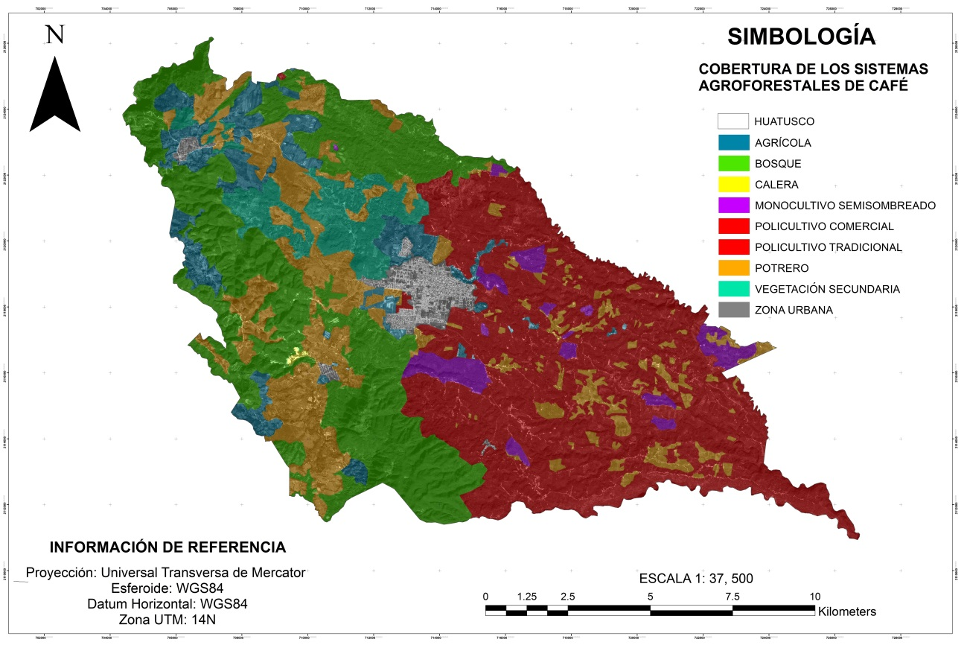
Figura 6. Mapa temático de cobertura de los sistemas agroforestales de Café.

